消防局救護義消性別統計與分析
- 前言
為激勵社會大眾秉持「以服務充實人生，用關懷增進溫情」的理念，發揮「助人最樂，服務最榮」的精神，進而擁抱「鳳凰情」，展現「天使心」，踴躍投入志工行列，積極散播服務種子，共同為協助緊急救護工作及增進社會安祥而奉獻心力。雲林縣消防局鳳凰志工計有7分隊，分別為斗六、斗南、古坑、西螺、虎尾、東勢、北港分隊所屬，平時排班協助緊急救護勤務，並協助各類緊急救護宣導工作，成員皆熱心公益，無私奉獻，深受各界肯定。
- 救護義消性別統計及分析
(一)救護義消男女人數統計及分析
統計近五年(106-110年度)，救護義消人數由138人增加至201人，共增加63人(五年期間，增加45.65%)，其中男性增加29人，女性增加34人。而109年到110年救護義消人數有減少6人，研判可能原因為COVID19疫情爆發，造成屆齡義消退休後，民眾為了避免染疫風險，尚難招募新進救護義消。

 |  | 人數(佔當年度比例)
 | 年 | 106 | 107 | 108 | 109 | 110
人數 | 男 | 36(26%) | 41(28%) | 59(30%) | 65(31%) | 65(32%)
 | 女 | 102(74%) | 104(72%) | 140(70%) | 142(69%) | 136(68%)
 | 合計 | 138 | 145 | 199 | 207 | 201

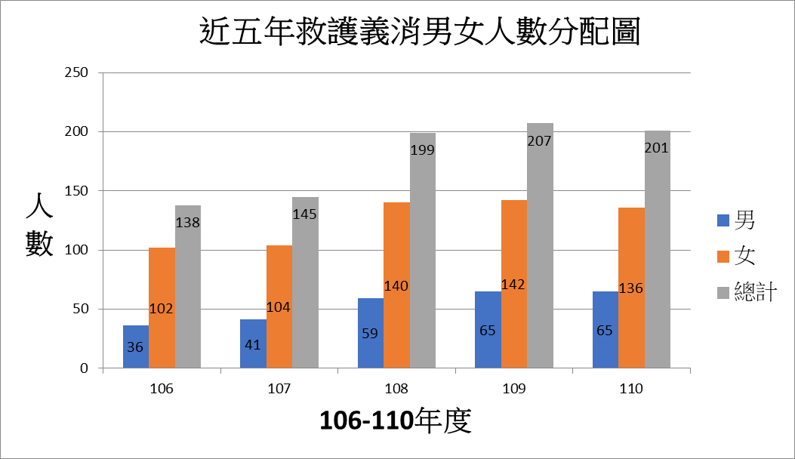
(二)救護義消男女比例統計及分析
傳統性別意識，業界醫療救護工作有女性多於男性的傾向，觀察本縣近五年救護義消男女比例，男生比例由26%增加到32%，顯示已初步打破性別意識，有越來越多的男性願意投入救護工作。
(三)救護義消年齡統計及分析
目前救護義消以年齡在50-59歲的比例最多，其次是40-49歲，研判原因可能為此年齡層的義消，大多在職場有穩定的經濟收入，而小孩也多已成人或踏入社會工作，養兒育女的生活重心漸漸能轉換更多時間參與公共事務。
 |  | 人數(佔當年度比例)
 | 年度 | 106 | 107 | 108 | 109 | 110
年齡 | 29以下 | 7(5%) | 12(8%) | 18(9%) | 27(13%) | 22(11%)
 | 30-39 | 34(25%) | 35(24%) | 46(23%) | 44(21%) | 37(18%)
 | 40-49 | 50(36%) | 45(31%) | 61(23%) | 57(28%) | 58(29%)
 | 50-59 | 45(33%) | 51(35%) | 72(36%) | 73(35%) | 78(39%)
 | 60以上 | 2(1%) | 2(1%) | 2(1%) | 6(3%) | 6(3%)
 | 合計 | 138 | 145 | 199 | 207 | 201

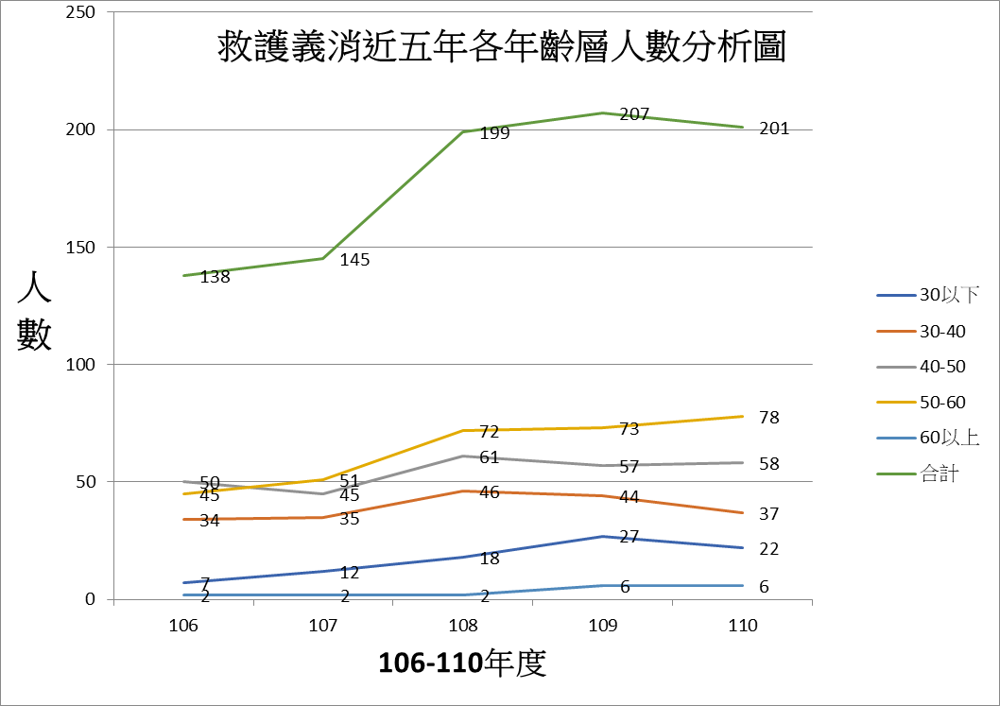
29歲以下
30-39歲
40-49歲
50-59歲
60歲以上
合計
(四) 救護義消年齡比例統計及分析
經本縣近五年積極對外推動救護義消人力招募，並於大專院校廣為宣導之下，年紀在29歲以下、50-59歲以及60歲以上救護義消比例普遍成長(5%-11%、33%-39%及1%-3%)，推估人力招募策略已漸發生效果，有越來越多的社會青年及有志民眾願意投入救護義消的行列。
(五)男女各年齡層統計及分析
雲林是農業大縣，近年雲林縣因人口外移及少子化的影響，近五年來，救護義消男性30歲-59歲人數為志工主力，29歲以下雖有增多趨勢，但占少數。女性則以40-59歲人數最多，研判在台灣傳統的集體意識下，家庭分工仍以「男主外；女主內」的觀念為大宗，農業社會女性在子女尚未長大成人前，多數皆承擔家庭工作重擔，必須等到子女離巢期，才有心力參與志工事務。
 | 男 | 人數
 | 年度 | 106 | 107 | 108 | 109 | 110
年  齡 | 29以下 | 1 | 3 | 7 | 13 | 13
 | 30-39 | 15 | 16 | 21 | 21 | 18
 | 40-49 | 12 | 10 | 13 | 13 | 15
 | 50-59 | 8 | 12 | 18 | 18 | 19
 | 60以上 | 0 | 0 | 0 | 0 | 0
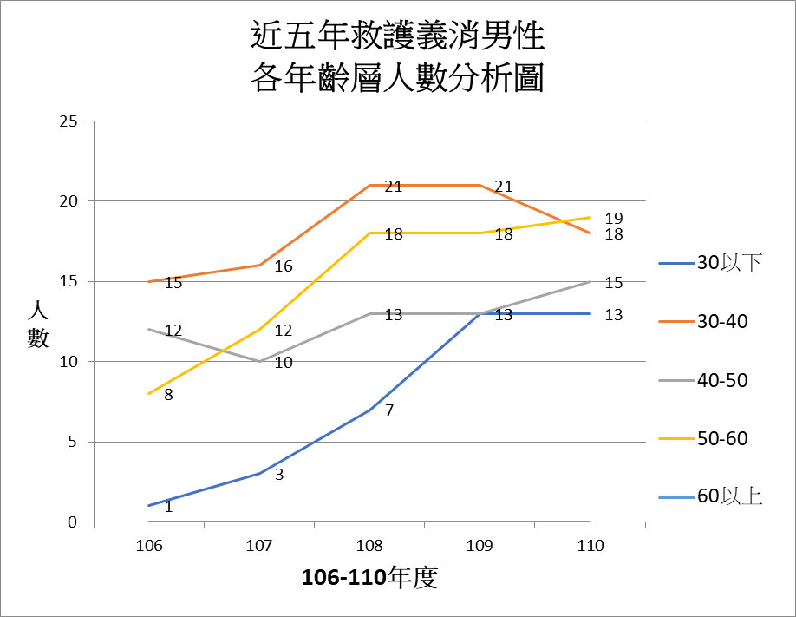
29歲以下

30-39歲

40-49歲

50-59歲

60歲以上

 | 女 | 人數
年 | 年度 | 106 | 107 | 108 | 109 | 110
 | 29以下 | 6 | 9 | 11 | 14 | 9
 | 30-39 | 19 | 19 | 25 | 23 | 19
齡 | 40-49 | 38 | 35 | 48 | 44 | 43
 | 50-59 | 37 | 39 | 54 | 55 | 59
 | 60以上 | 2 | 2 | 2 | 6 | 6
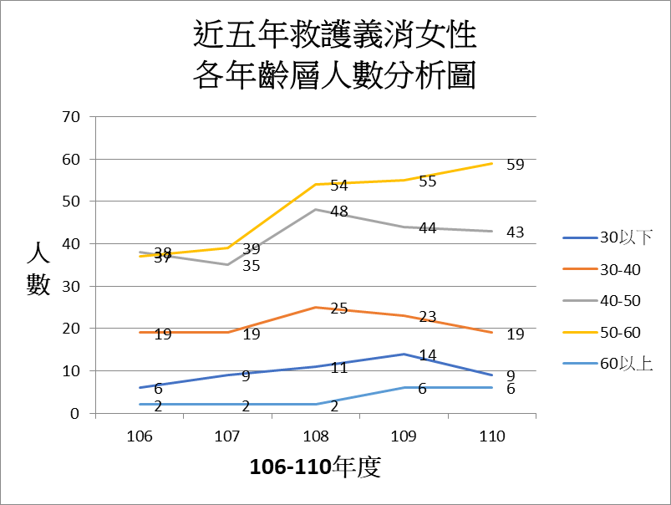
29歲以下
30-39歲
40-49歲
50-59歲
60歲以上
(六)救護男女協勤時數統計及分析
因為救護志工的人數逐年增加平均分擔服勤時數，近五年來，每位救護義消的服勤時數呈現逐年下滑的趨勢，但109年起因本縣受新冠染疫影響，救護義消服勤時數大幅減少，可視為短期間受不可抗力影響的現象。
本縣逐年招募救護義消，使每位救護義消的服勤時數呈現逐年下滑的趨勢外，因女性救護義消入隊比例逐年提升，使男性救護義消年度服勤平均時數從106年較女性多出約10小時，至110年男女平均服勤時數已趨近相當，明顯縮小男女服勤時數差距。
 |  | 人數(佔年度比例)
 | 年度 | 106 | 107 | 108 | 109 | 110
時數 | 49以下 | 57(41%) | 70(48%) | 108(54%) | 122(59%) | 169(84%)
 | 50-99 | 52(37%) | 29(20%) | 46(23%) | 64(31%) | 29(14%)
 | 100-149 | 20(14%) | 27(19%) | 27(14%) | 12(6%) | 2(1%)
 | 150-199 | 4(3%) | 10(7%) | 12(6%) | 6(3%) | 1(0.5%)
 | 200以上 | 5(4%) | 9(6%) | 6(3%) | 3(1%) | 0(0%)
 | 合計 | 138 | 145 | 199 | 207 | 201

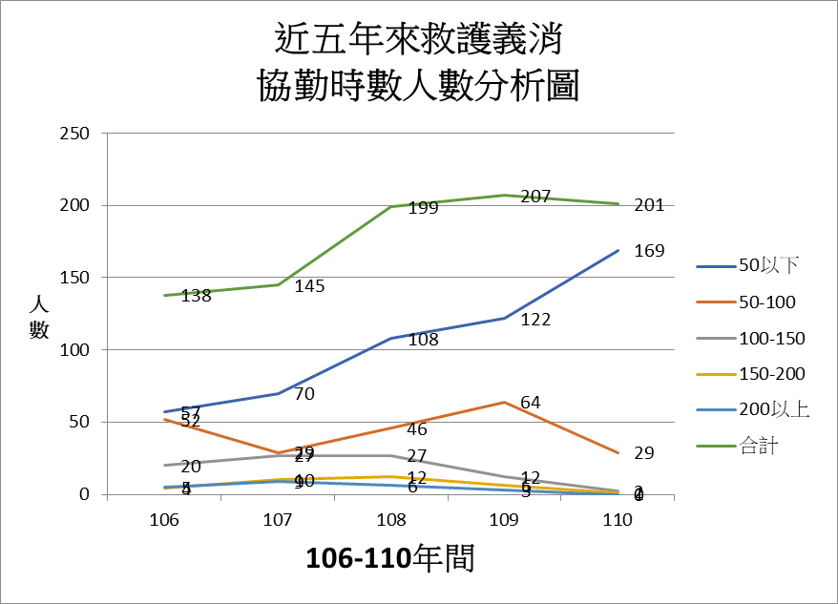
49小時以下
50-99小時
100-149小時
150-199小時
200小時以上
合計
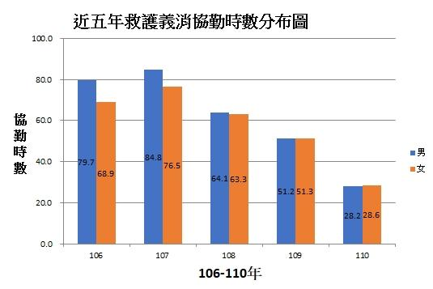
平均協勤時數
- 結論
「政府資源有限，民間力量無窮」，緊急救護為消防法定職務之一，緊急救護的工作又是消防單位主要勤務(過去5年雲林縣救護勤務受理案件每年達2萬5,000多件，平均每個分隊每日執行救護勤務4件)，長期囿於消防人力不足，仍有待有志民眾投身救護義消行列，以充實本縣緊急救護人力。近五年，在政府性平意識及政策的推動之下，本縣打破救護工作以女性為主的觀念，緊急救護志工男女比例及服勤時數已明顯趨近。惟近年縣內受限於「高齡化、少子化」的社會環境，有人口減少及青年外移就業趨勢，救護義消不論男女皆有人力結構老化現象，仍有待政府推動產業升級及生育促進政策，期改善義消年齡結構的問題。

